Педагог: Исаева Екатерина Николаевна
Объединение по интересам «Страна открытий»
Программа «Страна открытий»
Учебные занятия на период с 09.11.2020 по 14.11.2020

Группы 1, 2. Год обучения 1
Дата | Учебный курс | Тема | Задание
Группа 1  09.11.2020  Группа 2  10.11.2020 | «Речь и коммуникация» | Осень. | Выполните задание на с.3(ниже таблицы).  Читайте Букварь Н. Жуковой, с.25,26.  В рабочей тетради «Я учу звуки и буквы» выполните задания на с.25-26.
Группа 1  09.11.2020  Группа 2  10.11.2020 | «Картина мира» | Семья: как мы отдыхаем | Выполните задание на с.4 (ниже таблицы). Выполните рисунок на тему «Моя мама – спортивная и позитивная».
Группа 1  11.11.2020  Группа 2  12.11.2020 | «Математические представления» | Определение закономерности | Выполните задание на странице 2 (ниже таблицы). В рабочей тетради выполните задания на с.9-10.
Группа 1  11.11.2020  Группа 2  12.11.2020 | «Сенсорика» | Слуховое восприятие | Выполни устно задания на с.5 (ниже таблицы)
Группа 1  13.11.2020  Группа 2  14.11.2020 | «Чтение художественной литературы» | Мышь и воробей  Удмуртская сказка. | Прослушайте аудиосказку «Мышь и воробей» на сайте «Мишкины книжки».  Ответьте на вопросы: Назовите героев этой сказки. Кто собирал ячмень? Кому пожаловался воробей? Кому пожаловалась мышь? Кто победил в споре? Кому досталось зерно?
Группа 1  13.11.2020  Группа 2  14.11.2020 | «Художественное творчество» | Расположение фигур в углах рисунка. | На листе бумаги выполните рисунок или аппликацию по образцу.
Курс «Математические представления»
Определение закономерности.

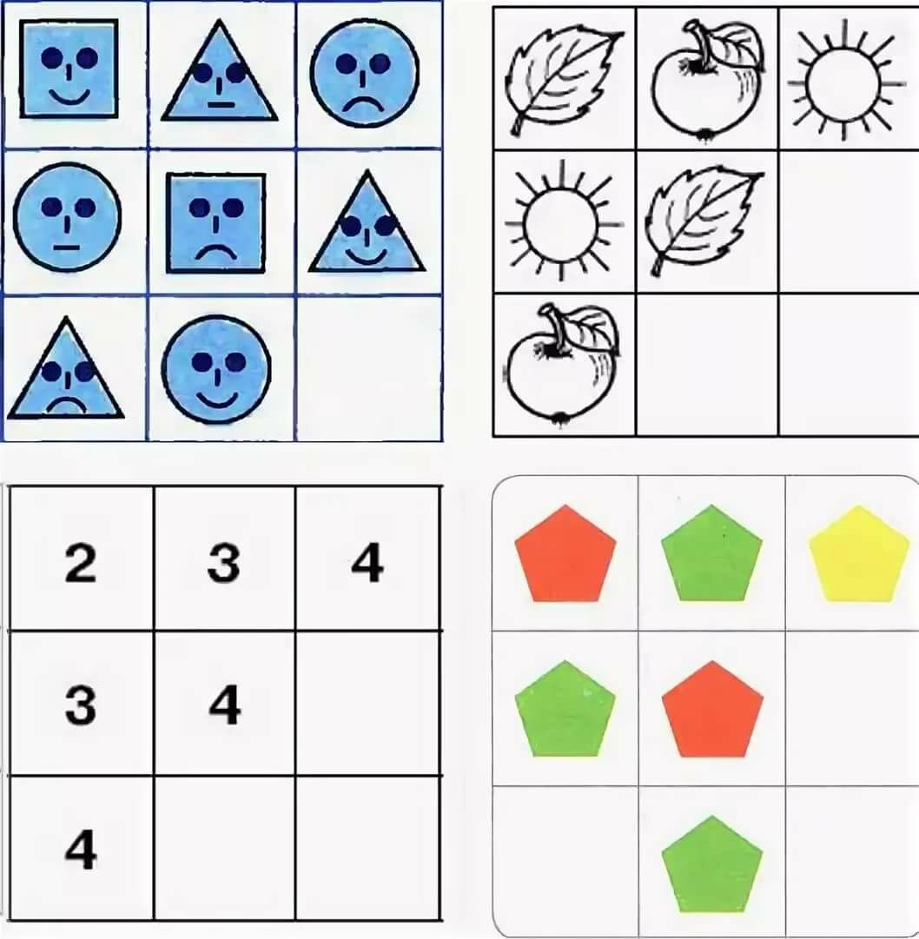
Математическая закономерность – это правило, по которому в числовом, фигурном или другом ряду элементов происходит повторение или изменение самих элементов или их свойств в соответствии с заданным правилом.
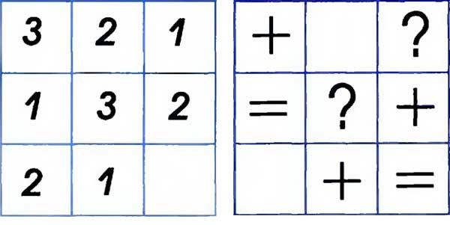
Найди закономерность и назови, какие предметы и числа должны быть в пустых клеточках.

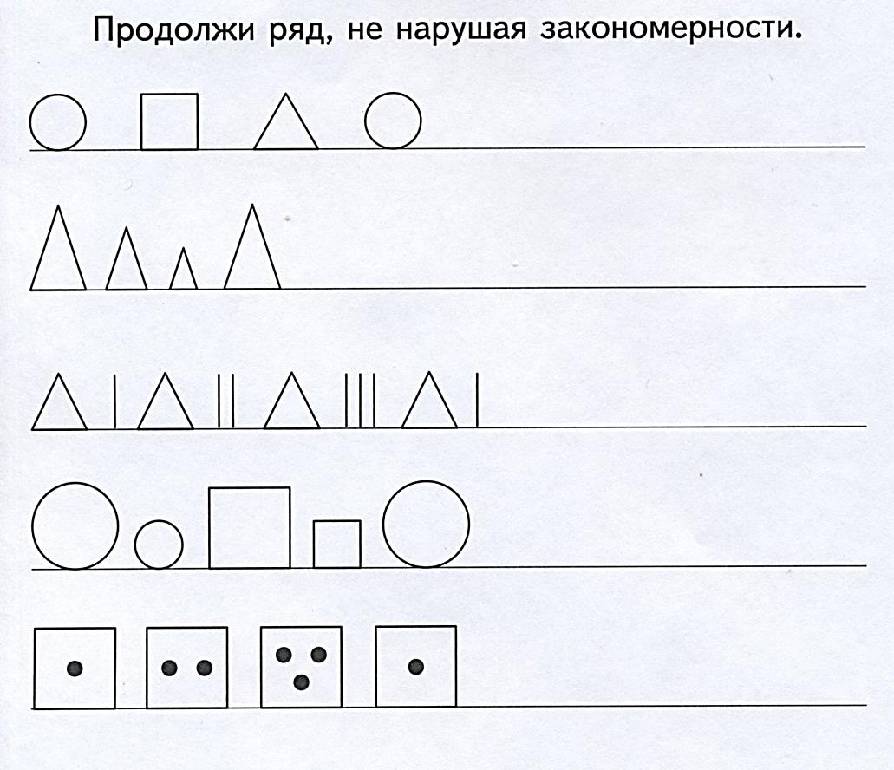

Курс «Речь и коммуникация»
«Осень».
- Отгадай загадки:

Дни стали короче,
Длинней стали ночи,
Урожай собирают,
Когда это бывает? (Осень)
По ветру летит,
В воздухе кружит,
Желтою монеткой
На траве лежит. (Лист)

Какой звук вы слышите в начале слова ЛИСТ?
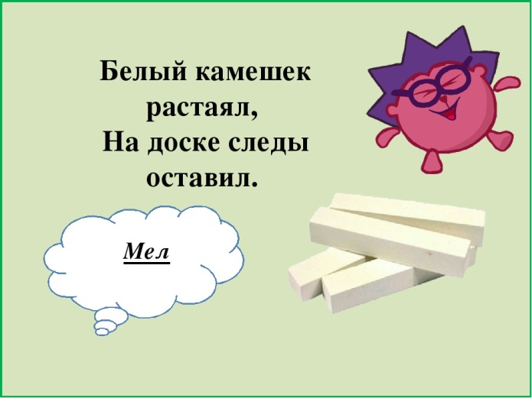
Какой звук вы слышите в конце слова МЕЛ?

Буква Л - обозначает звонкий согласный звук. Он может звучать твёрдо [Л] (стол, стул, лам-па)
или мягко [Л'] (лист, ли - са, лес)

Прочитай предложения. Найди слова с буквой Л.
У ма-мы мы-ло.
Ма-ма мы-ла Ла-ру.
Ла-ра ма-ла.

Отгадай загадку.

Ветер с листьями играет,
Их с деревьев обрывает.
Всюду листики кружат –
Это значит …
Какой звук вы слышите в начале слова ЛИСТОПАД?
Он звучит твердо [Л] или мягко [Л']?

Курс «Картина мира»
«Семья. Как мы отдыхаем».

Активный отдых дарит людям много радости.

Отгадай загадки.

Мяч по травке шустро скачет
От ворот и до ворот.
Бьют ногами – он не плачет,
Кто игру мне назовёт?

По дорожке во дворе
Мчится Коля на коне.
Не машина, не мопед,
А простой …..

Есть у нас коньки одни,
Только летние они.
По асфальту мы катались,
И довольными остались.

Рассмотри картинки и составь рассказ, о том, как отдыхает семья.

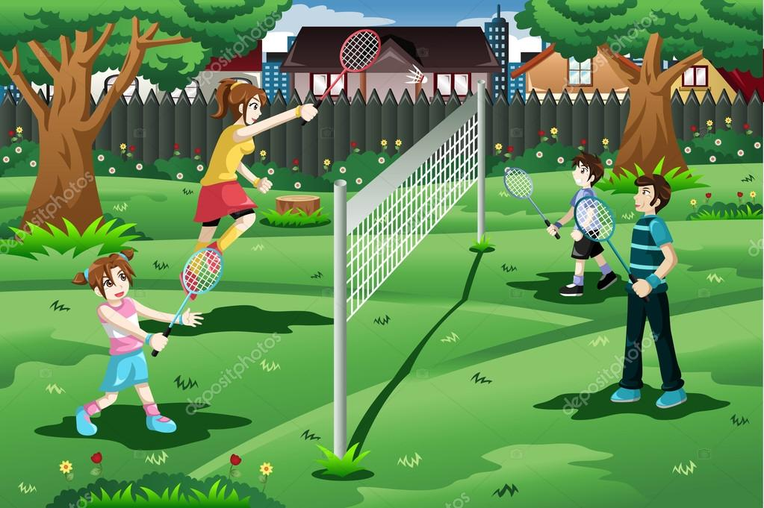

Курс «Сенсорика»
«Слуховое восприятие»

- Что нарисовано на картинке? Назови первый СЛОГ этого слова.

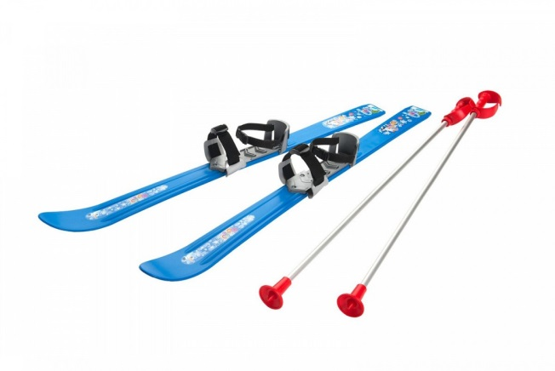

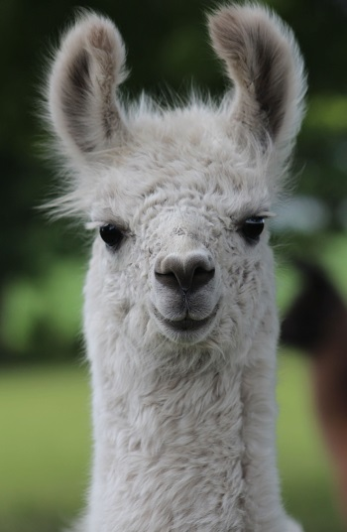

- Найди в окружающей обстановке предметы, в названии которых есть звук [Л] или [Л']?

